かわさきロボット ヘッケン脚の設計・製作のポイント

# 目的

本記事は、かわロボ（Aリング）Advent Calendar 2023の記事です。「競技人口が減少の一途で悲しいので、みんなで盛り上げられれば嬉しいです！」とのから、競技人口の増加を目指し、入門の大きなハードルである脚機構の設計・製造のポイントと設計例(CADデータ)を公開します。

対象は、そこそこ効率が良く、そこそこ作りやすいヘッケンリンクです。文章で全てを記載する工数が無かったため、CADデータや設計ソフトのデータをgithub上に公開します。詳細はデータを参照ください。

# はじめに

大会に出るためには、ロボットが動く必要があります。アーム機構はそれっぽく動けば、相手を吹っ飛ばせなくとも試合に出られます。しかし、脚機構はまともに動かないと、何万円もかけて作ったロボットをスタート台においてくるだけになってしまいます。

そこで、初心者がとりあえず真似すれば作れる脚機構を説明します。十年くらい前には、葵屋さんのwebページに分かりやすい解説記事があったのですが、いつの間にか消えてしまいましたので、その代わりになればと思います。

# 準備

## 必要機材

・CNCフライス

・旋盤

・ボール盤

・皿ザグリ用カッター

・Φ3,5,10mmハンドリーマ

## 使用ソフト

Solid Edge (CAD)

※学生は無料で使えます。今回は大学の後輩に手伝っていただき画像を用意しました。  
学生が羨ましいい…

GRAPES (グラフ描画ソフト)

## 購入先

・monotaro

# 設計のポイント

・初めからロボット全体を設計すると、動かない場合のデバッグが大変です。そのため、技術実証のために、右図のような脚機構モジュールの製造を推奨します。

・諸元はGRAPESというグラフ描画ソフト(下図)を使って設計しました。CAD上に入力する必要がある諸元は全てGRAPESのパラメータ値を使います。データは同梱しましたので、必要に応じてパラメータを変更しながらご利用ください。  
※同梱したCADデータと対応していない可能性があります)

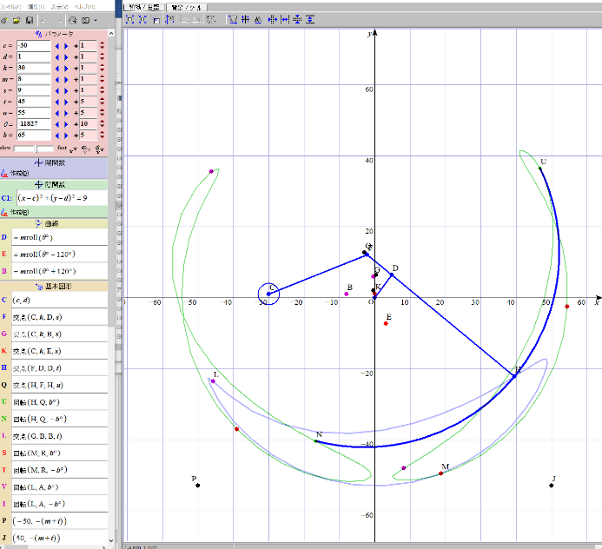・左側のθを可変すると足が動きます。

・本脚モジュールは①クランク軸、②足、③ヘッケン節の３つで構成されます。

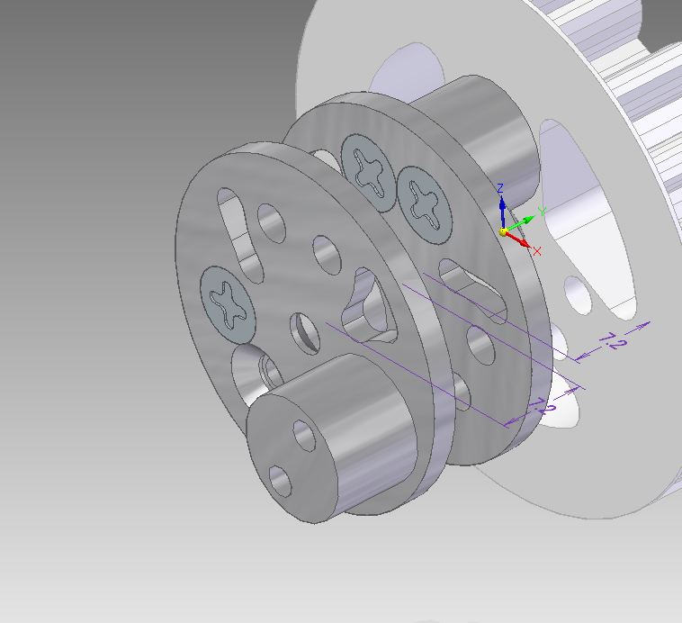・①クランク軸は、Φ10mmのA2017丸棒から軸を、t2mm A2017から円板を削り出して組み合わせます。円板には、皿ねじを埋めるために皿ザグリ加工を施します。たくさん削れるCNCフライスがあれば一体削り出しにしてもいいと思います。

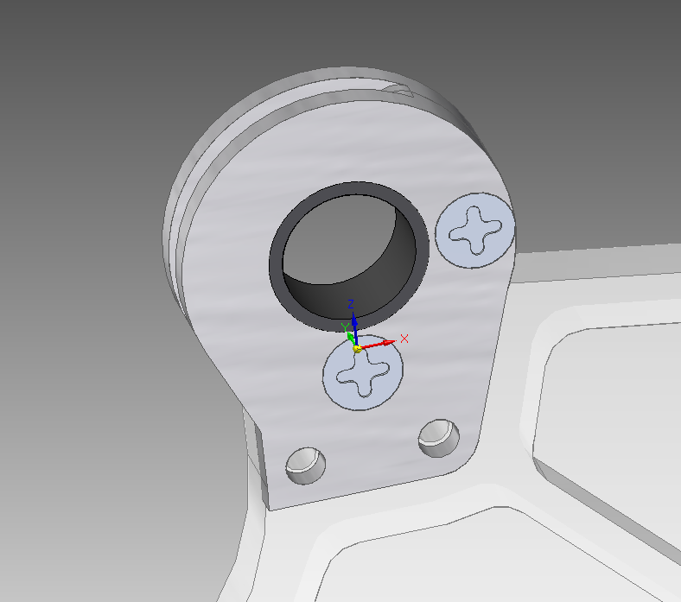・②足(右図)は、t3のA2017を２枚削り出します。

・下図赤丸部分がリンクの反転を防止する部分であり、必須です。ここがないと、すぐに足が反転します。形状は、CAD上で機構を動かしながら適当に決めます。

・図中青丸部分は、平行ピンΦ3 h7を使います。軸方向に抜けないように、0.4~0.5mm程度材料を残したポケット加工とします。

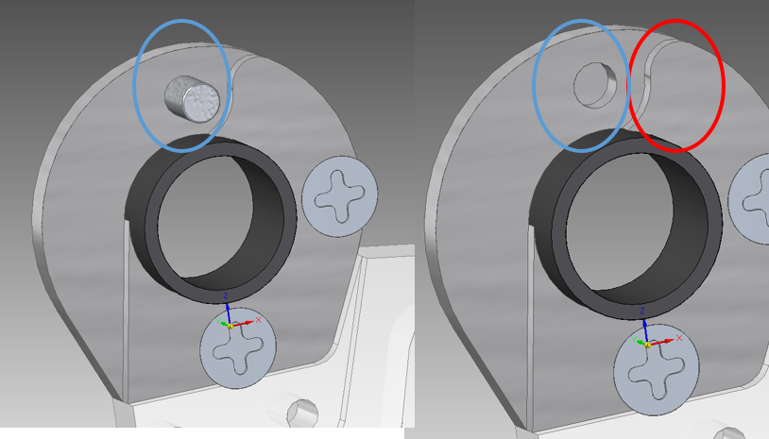・図中の黒い円筒はオイレスのブッシュですが、初めて作られる方は使わなくてもどうにかなります。

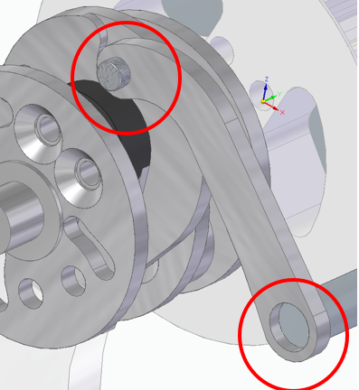・③ヘッケン節は、図中赤丸部分について、軸側を固定とするために、ヘッケン節の方の穴精度が必要です。NC加工後に手加工でハンドリーマを通して滑らかに回転するようにします。併せて潤滑剤も塗布します。

# 製造ポイント

・①クランクと②足の隙間は、スラストワッシャーで調整します。  
(Φ10のt0.13,0.2,0.5を多めに買っておくといいと思います)  
<https://wilco.jp/products/LL/LL.html#page12>

・①クランクに使用する軸の加工については、同梱の「クランク軸加工手順書」をご参照ください。

・①クランク軸の固定は、片側はねじロックの赤（永久固定)orメタルロック(接着剤）で完全に固定します。もう片側はねじロックの青を使用します。

※足回りは振動で必ず緩んでくるので、ねじロックは最低限必須です。ただし、最初はねじロックなしで仮組/動作確認した方が何かあったときのリカバーが楽です。

・③ヘッケン節とΦ5mmシャフトのつなぎ部分は、Φ5穴はリーマ(5or5.05くらい？)を通し、シリコンスプレー等の潤滑材を塗布します。

・③ヘッケン節とΦ3mmのシャフトのところ、Φ3mmシャフトは平行ピンh7のΦ3mmL5mmの使用を推奨。③ヘッケン節のΦ3mm穴はリーマ(Φ3or3.05?)程度で仕上げることを推奨します。

# おわりに

本大会のB予選がなくなった結果、初参加では書類審査を通過できずに本大会に出られない方が増えたように感じました。書類審査を通過できないとロボット製作のモチベも上がらず、完成させられなくなっているように感じます。私見ですが技術者の登竜門を標榜する大会で、その足切りは適切なのか、内輪にだけ心地よい状態にならないことを切に願います。

学生のときにかわさきロボットと出会って色々と学びました。登竜門で学生に説教するような老害にはなりたくないと最近は参加していませんでした。ですが、かわさきロボットが衰退していくのも悲しいので、少しでも発展に寄与できればと投稿いたしました。そんなわけで、かわさきロボットへの参加を通して、次世代の方々が技術者としての登竜門を突破していただければと思います。

もし、本記事を読んで作ってみようとしている方がおられ、不明点や追加で知りたい点等がおられましたら、お気軽にご連絡ください。できる限り誠実に対応させていただきます。

2023年12月11日 Fumiya Sato

Twitter @fumiya_sato